Wachendorff: Halle 7, Stand 151

Presseinformation WA1506: Anbaukits mit inkrementalen Drehgebern für Motoren
Bilder und Textmaterial sind für die Veröffentlichung in der Fachpresse (Print und Online) freigegeben.
Bitte senden Sie uns nach der Veröffentlichung ein Belegexemplar zu. Herzlichen Dank für Ihre Bemühungen im Voraus.

Ein Set für alle Fälle - kleiner Aufwand, große Wirkung
Leichte Montage an allen Motorwellen
Preiswerte Lösung für Modernisierung und Service
Für den Anbau an Leistungsmotoren

Inkrementale Drehgeber werden u. a. an frequenzgeregelten Antriebsmotoren, insbesondere in den Branchen Aufzugsbau, Krantechnologie und Windenergie eingesetzt.
Antriebsmotoren, die direkt angesteuert werden, arbeiten erst bei ihrer Nenndrehzahl optimal. Um trotzdem schon beim Anlauf ein passendes Drehmoment zu erzeugen, arbeitet man im Motor mit speziellen Schaltungen (z. B. Stern-Dreieck). Durch den Einsatz von Umrichtern kann das Drehmoment eines Antriebes schon im Anlauf und über einen größeren Drehzahlbereich besser genutzt werden.
Damit auch ältere Motoren an einem Umrichter betrieben werden können, benötigt man zur Drehzahlermittlung einen inkrementalen Drehgeber. Dieser lässt sich in der Regel hinter dem Motor an die Welle anbauen. Hierzu wird bei Vollwellen- und Endhohlwellengebern die mechanische Verbindung zwischen Drehgeber und Motorwelle mittels eines Wellenadapters mit entsprechender Gewindebohrung hergestellt. Je nach Drehgeberausführung wird der Wellenadapter über eine flexible Doppelschlaufen-Kupplung oder direkt mit dem Drehgeber verbunden.
Wachendorff-Anbaukits bieten dem Anwender höchste Flexibilität. Denn diese Kits enthalten neben dem Drehgeber ein Set von Wellenadaptern mit den wichtigsten Gewindedurchmessern sowie ein konfektioniertes Verbindungskabel. Im Anbaukit mit Vollwellendrehgeber ist zusätzlich ein Montagewinkel und eine Doppelschlaufenkupplung enthalten.

Seite 1/2

Beim Einsatz von Hohlwellendrehgebern (Direktmontage auf der Welle) wird für unterschiedliche Wellendurchmesser ein Set Reduzierhülsen mitgeliefert. Da diese Reduzierhülsen aus Kunststoff sind, erhöht sich durch die isolierenden Eigenschaften gleichzeitig der Schutz gegen Wellenströme. Die entsprechende Hülse wird einfach in die Hohlwelle des Drehgebers WDG100K unverlierbar eingeschnappt und der Drehgeber über den Klemmring auf der Motorwelle fixiert. Das beiliegende Federblech wird am Antriebsgehäuse abgestützt und verhindert so ein Mitdrehen des Drehgebergehäuses.
Durch diese Sets haben Service- und Modernisierungsteams immer das passende Material an Bord. Für die wichtigsten Umrichterhersteller liefert Wachendorff auf Anfrage das Kabel bereits vorkonfektioniert mit dem spezifischen Stecker.

Mehr Informationen: http://www.wachendorff-automation.de/anbausaetze

Bilder (Wachendorff):
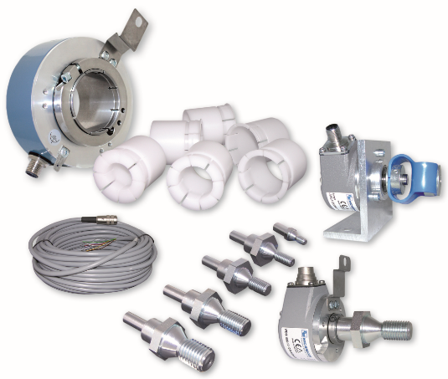

PI_WA1506_Anbaukits-WDGAK_19112015

Seite 2/2

